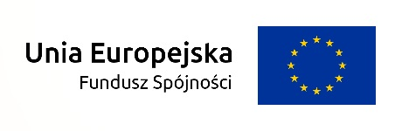
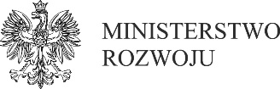
Bielice, 20 listopada 2017r.

OBWIESZCZENIE WÓJTA GMINY BIELICE
w sprawie przeprowadzenia konsultacji

Na podstawie art. 5a ustawy z dnia 8 marca 1990 r. o samorządzie gminnym (Dz. U. z 2017r., poz. 1875) oraz Uchwały Nr XI/48/07 Rady Gminy Bielice z dnia 26 listopada 2007 r. w sprawie określenia zasad i trybu przeprowadzenia konsultacji z mieszkańcami Gminy Bielice (Dz. Urz. Woj. Zachodniopomorskiego z 2008 r. Nr 3, poz.55) zmieniona Uchwałą Nr XXIV/119/17 Rady Gminy Bielice z dnia 14 września 2017 r. (Dz. Urz. Woj. Zachodniopomorskiego z 2017 r. poz.3854)

ZAWIADAMIAM

o rozpoczęciu konsultacji społecznych projektu „Lokalnego Programu Rewitalizacji Gminy Bielice na lata 2017-2023” w dniach od 28.11.2017 r. do 15.12.2017 r. w siedzibie Urzędu Gminy w Bielicach, ul. Niepokalanej 34, 74-202 Bielice pok. nr 3 i 11 w godzinach pracy Urzędu tj. od poniedziałku do piątku od 7.30 do 15.30, zamieszczonego na stronie internetowej Urzędu Gminy Bielice www.bielice.com.pl oraz w Biuletynie Informacji Publicznej Gminy Bielice na stronie internetowej: www.bip.bielice.com.pl .

Konsultacje obejmą obszar 5 jednostek pomocniczych gminy Bielice: Nowe Chrapowo, Nowe Linie, Babinek, Będgoszcz, Chabówko i przeprowadzone będą w formie głosowań na zebraniach z mieszkańcami na terenie ww. sołectw.

Jednocześnie Wójt Gminy Bielice informuje o terminach zebrań z mieszkańcami, które odbędą się:
- Nowe Linie 28.11.2017 r. – godz. 15.30 MIEJSCE: kontener pełniący funkcję świetlicy wiejskiej
- Nowe Chrapowo 28.11.2017 r. – godz. 18.00 MIEJSCE: świetlica wiejska
- Babinek 29.11.2017 r. – godz. 15.30 MIEJSCE: kontener pełniący funkcję świetlicy wiejskiej
- Chabówko 30.11.2017 r. – godz. 15.30 MIEJSCE: sala w budynku prywatnym udostępniona przez T. Stempień
- Będgoszcz 30.11.2017 r. – godz. 17.15 MIEJSCE: kontener pełniący funkcję świetlicy wiejskiej

Wójt Gminy Bielice
Zdzisław Lech Twardowski

Projekt współfinansowany ze środków Unii Europejskiej w ramach Programu Operacyjnego Pomoc Techniczna 2014–2020 oraz ze środków budżetu państwa przyznanych w ramach konkursu dotacji na działania wspierające gminy w zakresie przygotowania programów rewitalizacji na terenie Województwa Zachodniopomorskiego dla projektu pn: „Lokalny Program Rewitalizacji Gminy Bielice na lata 2017-2023”.

